Bước 1: Tạo đoạn code html với những chức năng mong muốn của bạn

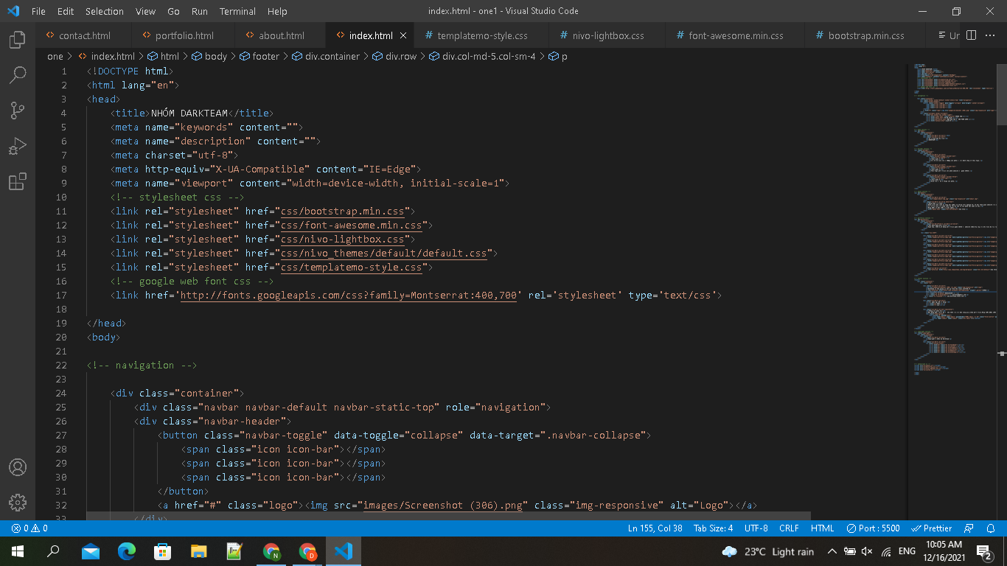

Bước 2: Tạo code css để website chúng ta dễ nhìn và dễ sử dụng hơn

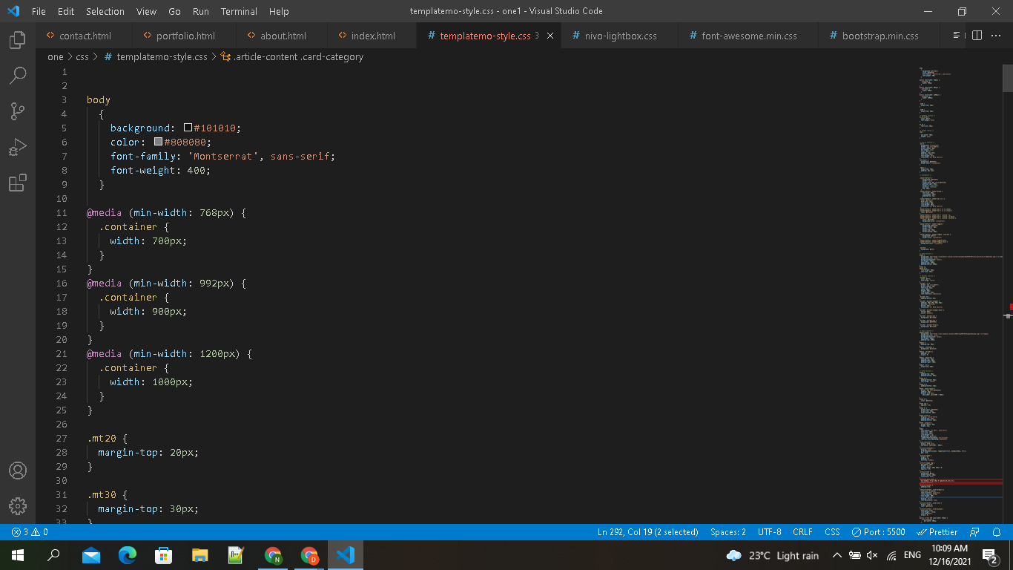

Bước 3: Sau khi có bản code, ta chạy thử website bằng Live server

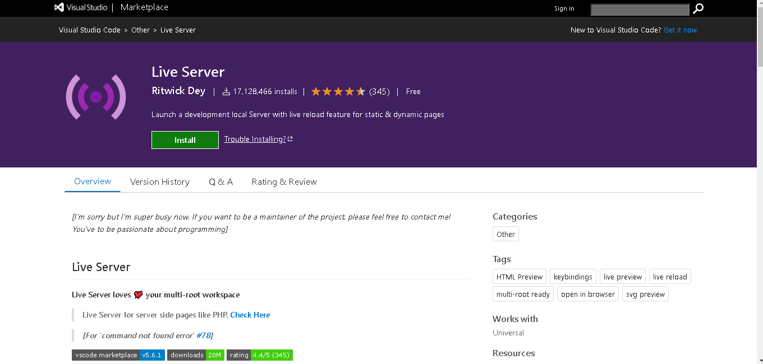Và đây là kết quả:

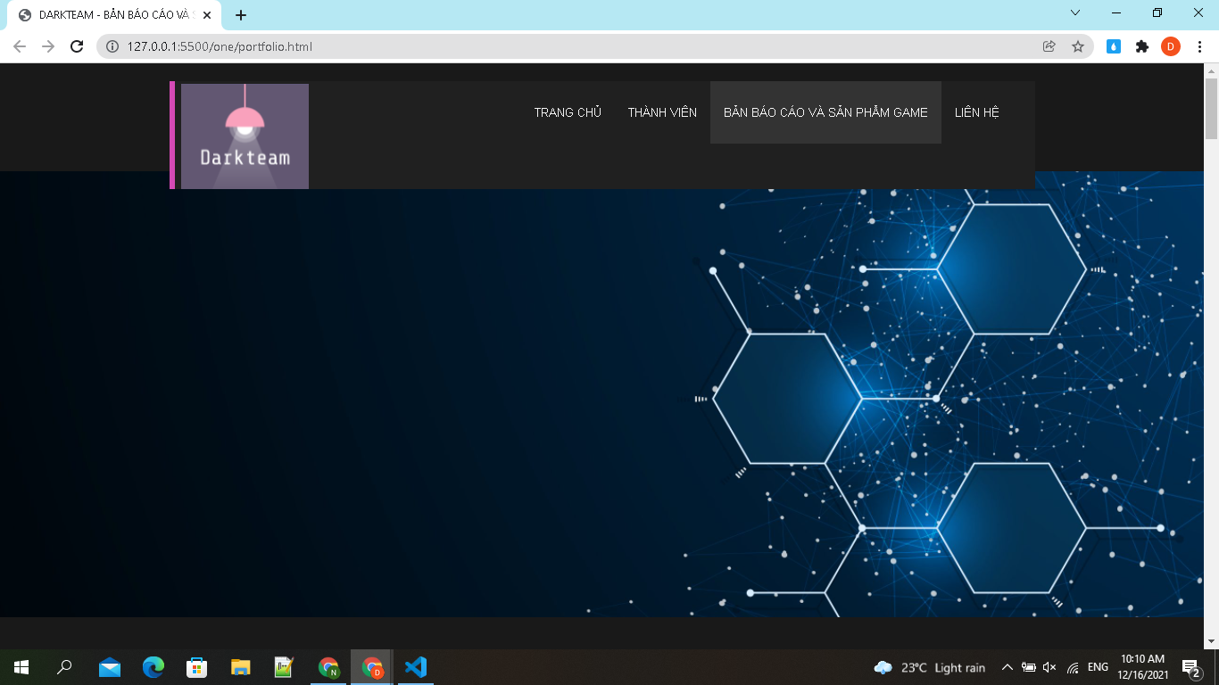

Bước 4: Sau khi hoàn thiện 1 website, ta có thể đưa file html và css lên github để tạo hosting

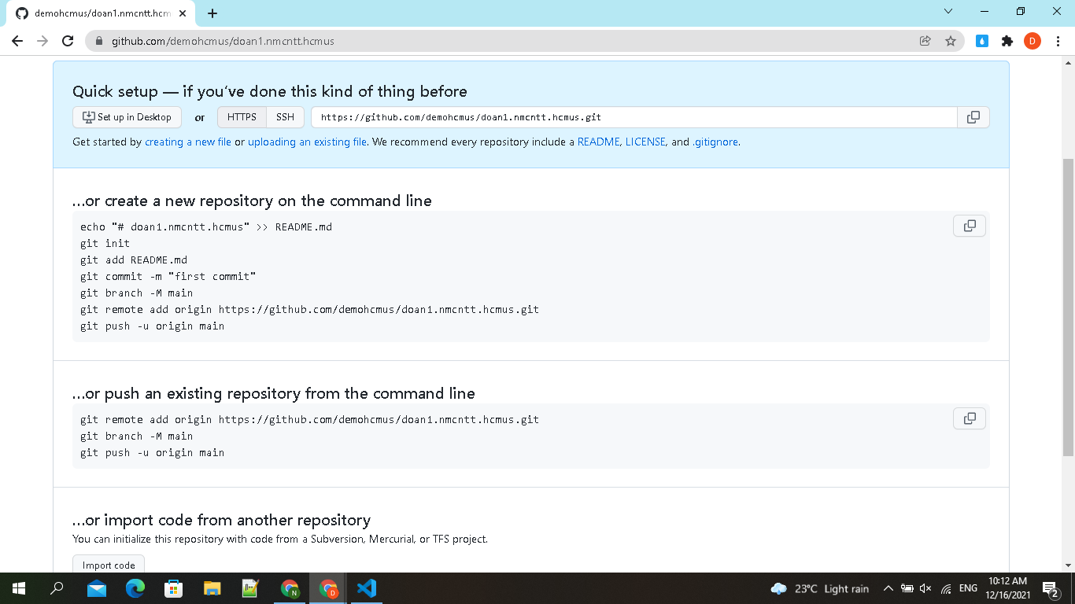

Và đó là tất cả công đoạn để tạo ra 1 website cơ bản của chúng mình